2.3 什么是shell
shell是一个作为用户与Linux系统间接口的程序。
shell名称 | 介绍
sh（Bourne） | 源于UNIX早期版本的最初shell
csh tcsh zsh | C shell及其变体
ksh pdksh | 一些商用版本UNIX默认shell
bash | 来自GNU项目的bash

2.6 shell的语法

2.6.1变量
Linux是一个区分大小写的系统

1.使用引号
文件variable.sh内容：
myvar="Hi there"
echo $myvar
echo "$myvar"
echo '$myvar'
echo \$myvar

echo Enter some text
read myvar

echo '$myvar' now equals $myvar
exit 0

终端输入如下命令
chmod +x variable.sh
./variable.sh
hello

显示如下：
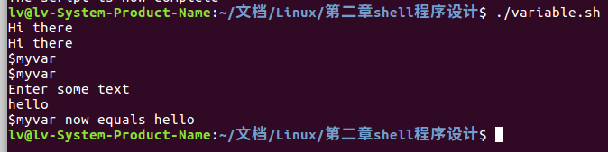
总结：
echo命令显示该变量的内容，加$可获得该变量内容。
双引号不影响变量的替换，使用单引号和反斜线不变量替换。
read命令从用户输入读取一个字符串。

2.环境变量

环境变量 | 说明
$HOME | 当前用户的家目录
$PATH | 以冒号分割，用来搜索命令的目录列表
$PS1 | 命令提示符，通常是$
$PS2 | 二级提示符，提示后续输入，通常是>字符
$IF | 输入域分隔符
$0 | shell脚本的名字
$# | 传递给脚本的参数个数
$$ | shell脚本的进程号

3.参数变量
参数变量 | 说明
$1，$2，... | 脚本程序的参数
$* | 在一个变量中列出所有的参数，各个参数之间用环境变量IFS中的第一个字符分割开。
$@ | 它是$*的一种精巧变体，不使用IFS环境变量

$ IFS=‘’
$ set foo bar bam
$ echo “$@”
foo bar bam
$ echo “$*”
foobarbam
$ unset IFS
$ echo “$*”
foo bar bam

总结：一般用$@

文件 try_var.sh内容如下：
salu="Hello"
echo $salu
echo "The program $0 is now running"
echo "The second parameter was $2"
echo "The first parameter was $1"
echo "The parameter list was $*"
echo "The user's home directory is $HOME"

echo "Please enter a new greeting"
read salu

echo $salu
echo "The script is now complete"
exit 0

终端输入如下命令
chmod +x try_var.sh
./try_var.sh
sire

显示如下：
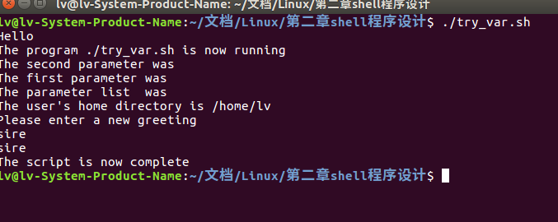

2.6.2 条件
Test命令和 []命令
检查一个文件是否存在的命令是test -f <filename>
if test -f fred.c
then
…
fi
还可写成
if [ -f fred.c ]
then
…
fi
test命令使用的条件类型可以归为以下 三类：字符串比较，算术比较和文件有关的条件测试。
字符串比较 | 结果
str1 = str2 | 两个字符串相同为真
str1 ！= str2 | 两个字符串不同为真
-n string | 字符串不为空为真
-z string | 字符串为null（一个空串）为真

算术比较 | 结果
exp1 -eq exp2 | 两个表达式相等结果为真
exp1 -ne exp2 | 两个表达式不相等结果为真
exp1 -gt exp2 | exp1 大于exp2结果为真
exp1 -ge exp2 | exp1 大于等于exp2结果为真
exp1 -lt exp2 | exp1 小于exp2结果为真
exp1 -le exp2 | exp1 小于等于exp2结果为真
！exp1 | 表达式为假则结果为真，反之亦然

文件有关的条件测试 | 结果
-d file | 如果文件是一个目录则结果为真
-e file | 如果文件存在则结果为真
-f file | 如果文件是一个普通文件则结果为真
-g file | 如果文件的set-group-id位被设置则结果为真  set-group-id位授予程序其所在组的访问权限
-r file | 如果文件可读则结果为真
-s file | 如果文件的大小不为0则结果为真
-u file | 如果文件的set-user-id位被设置则结果为真  set-user-id位授予程序其拥有者的访问权限
-w file | 如果文件可写则结果为真
-x file | 如果文件可执行则结果为真

文件 muluceshi.sh 内容如下：
if [ -f /home/lv/文档/Linux/第二章shell程序设计/muluceshi.sh ]
then
echo "file /home/lv/文档/Linux/第二章shell程序设计/muluceshi.sh exists"
fi

if [ -d /home/lv/文档/Linux/第二章shell程序设计 ]
then
echo "file /home/lv/文档/Linux/第二章shell程序设计 is a directory"
else
echo "file /home/lv/文档/Linux/第二章shell程序设计 is not a directory"
fi

注：路径中的 /home/lv/文档/Linux/第二章shell程序设计/ 自修改

终端输入如下命令
chmod +x muluceshi.sh
./ muluceshi.sh
显示如下：
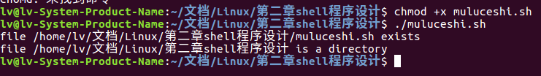

2.6.3 控制结构
1.if 语句

2.elif语句

3.一个与变量有关的问题
4.for语句
5.while语句
6.until语句
7.case语句
8.命令列表
9.语句块

2.6.4 函数

2.6.5 命令
1.break命令
2.：命令
3.continue命令
4..命令
5.echo命令
6.eval命令
7.exec命令
8.exit命令
9.export命令
10.expr命令
11.printf命令
12.return命令
13.set命令
14.shift命令
15.trap命令
16.unset命令
17.另外两个有用的正则表达式

2.6.6 命令的执行
1.算术扩展
2.参数扩展

2.6.7 here文档

2.7 迈向图形化：dialog工具

